Neuer RiMatrix Data Center Konfigurator
Rittal Rechenzentren jetzt online konfigurierbar
Herborn, 2025-08-27
Kaum ein Bereich des Lebens und der Wirtschaft kommt heute noch ohne IT aus. AI-Anwendungen stehen in diversen Branchen erst am Anfang und werden in den kommenden Jahren richtig durchstarten. Besonders in der Industrie wird mit Hochdruck an Industrial AI gearbeitet – denn diese Technologien bringen nicht nur Tempo in die Prozesse, sondern eröffnen auch neue wirtschaftliche Chancen. Das alles braucht Rechenleistung. Viel Rechenleistung. Neue IT-Infrastruktur muss schnell wachsen und bestehende Datacenter ausgebaut werden. Mit einem neuen Online-Konfigurator macht Rittal den Weg dorthin schneller und einfacher.

Der Planungsaufwand für eine Erweiterung eines Datacenters ist enorm. Rechenzentren sind Gesamtsysteme, bei denen Rack, Power, Cooling, Monitoring und Sicherheitsmechanismen ineinander greifen und daher in Abhängigkeit voneinander geplant werden müssen. Die Anforderungen in Projekten werden dafür immer spezifischer. Rittal macht es den Kunden jetzt mit dem RiMatrix Data Center Konfigurator einfacher, 24/7 online.

Mit wenigen Klicks kommen die Nutzerinnen und Nutzer zu einer möglichen Konfiguration mit allen wesentlichen Elementen der RiMatrix Plattform, die individuelle Anforderungen erfüllt. Mit dem intuitiv bedienbaren Tool sind Rack, Power, Cooling, Monitoring und Sicherheitsmechanismen schnell geplant. Intelligente Algorithmen prüfen die ausgewählten Konfigurationen dabei gleich auf Plausibilität. Mittels 3D-Darstellung sehen die Kunden eine realistische Visualisierung ihrer individuellen Lösung inklusive einer vollständigen Stückliste. Das Tool bietet außerdem die Möglichkeit der direkten Angebotsanfrage.

„Der neue Konfigurator soll keine Beratung ersetzen. Die langjährige Erfahrung unserer Fachleute werden wir weiter vollständig für verlässliche IT-Infrastruktur unserer Kunden einbringen“, sagt Carina Schmidt, Solution Sales IT bei Rittal: „Es geht um den zusätzlichen Service, jederzeit schnell eine plausible erste Übersicht zu erhalten.“
Mit einem Klick wird ein Rückruf für Beratung angefragt, bei dem es gleich zur Sache gehen kann. Denn die Eckdaten liegen dank Online-Konfiguration schon vor.

Hier geht es zum Konfigurator.


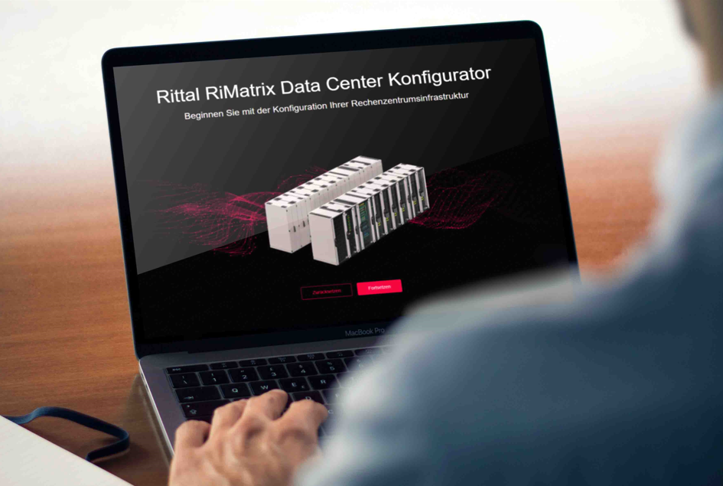

Mit dem RiMatrix Data Center Konfigurator von Rittal sind Rack, Power, Cooling, Monitoring und Sicherheitsmechanismen schnell geplant. |  | Carina Schmidt, Solution Sales IT bei Rittal
Abdruck honorarfrei. Bitte geben Sie als Quelle Rittal GmbH & Co. KG an.

Rittal

Rittal ist ein weltweit führender Anbieter für Schaltschranksysteme, Automatisierung und Infrastruktur mit den Bereichen Industrie, IT, Energy & Power, Cooling und Service. Produkte und Lösungen von Rittal sind in über 90 Prozent der Branchen weltweit im Einsatz – standardisiert, kundenindividuell, in bester Qualität.

Unser Ansatz: Mit der Kombination aus Hardware- und Software-Kompetenzen optimieren, digitalisieren und automatisieren Rittal, Rittal Software Systems (Eplan, Cideon) und Rittal Automation Systems (RAS, Ehrt, Alfra) die Prozesse ihrer Kunden entlang der gesamten Wertschöpfungskette, inklusive IT-Infrastruktur – vom Steuerungs- und Schaltanlagenbau über den Maschinenbau und die fertigende Industrie bis hin zur Energiebranche.

Unser Lieferversprechen: Rittal Serienprodukte werden in Deutschland innerhalb von 24, in Europa innerhalb von 48 Stunden geliefert.
Der Kunde im Fokus
Die Steigerung von Effizienz und Produktivität über Automatisierung und Digitalisierung ist eine der größten Herausforderungen unserer Kunden. Dafür braucht es tiefgehendes Domänenwissen, die Kombination von Hardware und Software und übergreifende Zusammenarbeit. Wir sind überzeugt: Datenräume zu schaffen und zu verbinden ist entscheidend für das Gelingen der industriellen Transformation. Das ist unsere Kompetenz.

Eplan und Rittal treiben den Aufbau des Digitalen Zwillings von Maschinen und Anlagen voran und machen die Daten im Betrieb nutzbar. Cideon steigert die Datendurchgängigkeit rund um den digitalen Produktzwilling mit Expertise in CAD/CAM, PDM/PLM und Produktkonfiguration.
Nachhaltigkeit
Umwelt- und Klimaschutz, soziales Engagement und ethische Unternehmensführung sind für Rittal selbstverständlich. Wir nehmen unsere Verantwortung für eine nachhaltige Zukunft ernst. Unser Ansatz zur Ressourcenschonung umfasst die Optimierung der eigenen Produktionsprozesse, einen möglichst niedrigen Product Carbon Footprint unserer Produkte sowie Lösungen, die unsere Kunden in der Erreichung ihrer Klimaziele unterstützen.
Familienunternehmen und Global Player
Rittal wurde im Jahr 1961 gegründet und ist das größte Unternehmen der inhabergeführten Friedhelm Loh Group. Die Unternehmensgruppe ist mit 13 Produktionsstätten und 95 Tochtergesellschaften international erfolgreich. Das Familienunternehmen beschäftigt 12.600 Mitarbeiter und erzielte im Jahr 2024 einen Umsatz von 3,1 Milliarden Euro. 2023 wurde die Friedhelm Loh Group als „Best Place to Learn“ und „Arbeitgeber der Zukunft“ ausgezeichnet. Rittal erhielt 2025 zum vierten Mal in Folge das Top 100-Siegel als eines der innovativsten mittelständischen Unternehmen in Deutschland.

Weitere Informationen finden Sie unter www.rittal.de und www.friedhelm-loh-group.de.

Unternehmenskommunikation
Dr. Carola Hilbrand Rittal GmbH & Co. KG
Corporate & Brand Communications Auf dem Stützelberg
Tel.: 02772/505-2527 35745 Herborn
hilbrand.c@rittal.de www.rittal.de

